BIURO KARIER UNIWERSYTETU WARSZAWSKIEGO

zaprasza na bezpłatny warsztat pt.:

Trening umiejętności rekrutacyjnych

18.07.2018 r. w godz. 14.00–16.00

Sala nr 100 w budynku Samorządu Studentów UW
Warsztat poprowadzi Pani Monika Niepiekło

Zapisy przyjmujemy drogą mailową na adres: biurokarier@adm.uw.edu.pl
W temacie maila proszę o wpisanie tematu warsztatu.

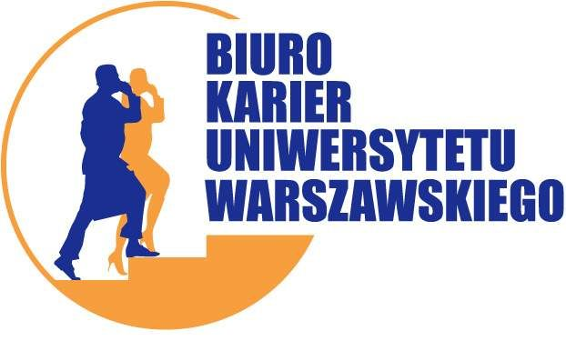 | Więcej informacji m. in. o warsztacie znajdziesz na stronie  biurokarier.uw.edu.pl  Zapraszamy do korzystania z usług Biura Karier UW.

